

Estado do Rio Grande do Sul

CÂMARA MUNICIPAL DE VEREADORES DE TRÊS PASSOS

RESOLUÇÃO DE MESA Nº 09/20

Estabelece medidas temporárias de prevenção ao contágio pelo Novo Coronavírus (COVID19) considerando a classificação de pandemia pela Organização Mundial de Saúde (OMS).

A Mesa Diretora da Câmara Municipal de Vereadores de Três Passos, Estado do Rio Grande do Sul, no uso de atribuições que lhe são asseguradas pela legislação em vigor, F A Z S A B E R que promulga a seguinte:

Art. 1º Esta Resolução de Mesa dispõe sobre medidas temporárias de prevenção ao contágio pelo Novo Coronavírus (COVID19) na Câmara Municipal de Três Passos.

Art. 2º Conforme acordo da mesa diretora e os presidentes das comissões, os Projetos de Leis já protocolados nesta casa legislativa, serão analisados pelas Comissões Permanentes na data de amanhã, dia 19 de março de 2020 e votados na próxima segunda-feira, dia 23 de março de 2020, data a partir da qual ficam temporariamente suspensas a realização de reuniões e sessões, salvo para análise e votação de projetos em regime de urgência.

Art. 3º. Fica temporariamente suspensa a presença de público nas Sessões Ordinárias da Câmara Municipal de Três Passos, evitando assim aglomerações de pessoas e a propagação do vírus COVID-19.

Art. 4º As sessões da Câmara, no período acima, conterão apenas as partes referentes aos Expedientes e Ordem do Dia; e todos poderão acompanhar a transmissão ao vivo pelo facebook e pela rádio;

Art. 5º Os Vereadores que sentirem sintomas da doença ou mesmo gripais, poderão se ausentar das reuniões mediante apenas da comunicação verbal, sendo considerada tais ausências como justificáveis.

Art. 6º Os Servidores que sentirem sintomas da doença ou mesmo gripais, poderão se ausentar do serviço mediante apenas da comunicação verbal, sendo considerada tais ausências como justificáveis.

Art. 7º Cada Setor do Poder Legislativo, deverá funcionar com pelo menos um Servidor em regime de plantão durante o horário de expediente, para o bom atendimento do Serviço Público, evitando assim aglomerações de servidores e pessoas nas salas, enquanto vigorar essa resolução.

Art. 8º O Vereador-Presidente fica autorizado a adotar outras providências administrativas necessárias para evitar a propagação interna do vírus COVID-19.

Art. 9º Esta Resolução de Mesa entra em vigor na data de sua publicação até a sua expressa revogação.

Três Passos, 18 de março de 2020.

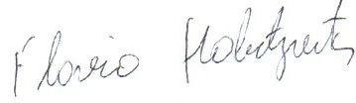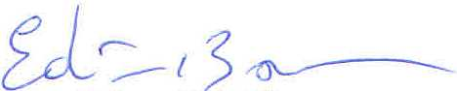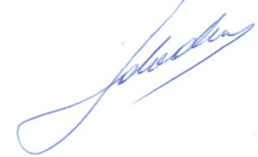
Flávio Habitzreiter Edivan N. Baron Ido V. Rhoden
Presidente Vice-Presidente Secretário

